ПАМЯТКА
по гражданской обороне
Простейшие средства защиты
органов дыхания



2022

ГРАЖДАНЕ!
Для того, чтобы защитить себя от опасностей никогда и нигде не забывайте
о средствах индивидуальной защиты! Умейте ими пользоваться!

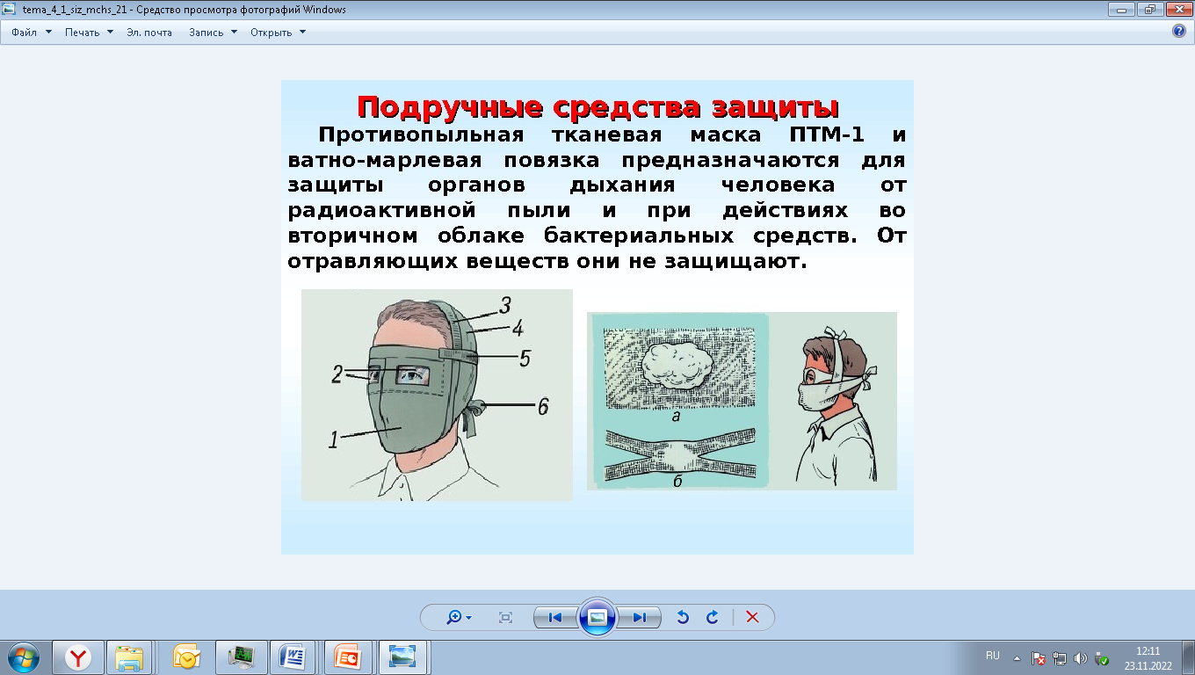
К простейшим средствам защиты органов дыхания относятся ватно-марлевая повязка. Простейшие средства защиты могут быть изготовлены самостоятельно. Ватно-марлевую повязку изготавливают из куска марли размером 100х50 см. на его середину кладется слой ваты размером 30х20 и толщиной 1-2 см, марлю с обеих длинных сторон загибают, закрыв вату. Концы марли надрезают так, чтобы образовались две пары завязок. Повязка накладывается на рот и нос, верхние концы ее завязываются на затылке за ушами, нижние – на темени. Для защиты глаз используются противопыльные защитные очки.
При отсутствии маски и повязки можно использовать наиболее простые средства: ткань, слаженную в несколько слоев, полотенце, шарф, платок и т.п.

